沪杭甬高速公路杭州市区段改建工程（乔司收费站至钱塘江新建大桥段）TJ04标：
1、施工五方责任主体信息
建设单位：杭州市公路管理局 项目负责人：严慧忠
勘察单位：杭州市交通规划设计研究院 项目负责人：周翔
设计单位：杭州市交通规划设计研究院 项目负责人：朱勇骏
施工单位：中交二航局第二工程有限公司 项目经理：汪洋（变更后）
监理单位：北京华宏工程咨询有限公司 总监理工程师：管弦
2、管理机构设置
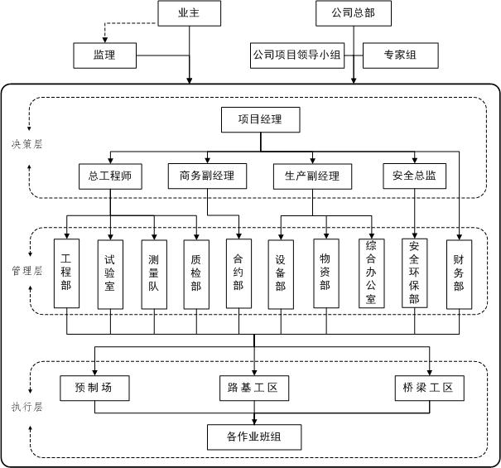
3、主要管理制度
《质量管理制度》、《安全生产责任制》、《安全生产奖惩制度》、《领导带班制度》、《质量计划》等。
4、施工期环境保护措施落实情况
序号 | 风险项 | 主要风险 | 主要对策
1 | 桩基、承台施工 | - 桩基施工产生大量泥浆及钻渣，容易泄漏污染现有路面；  - 白天外运困难，只能夜间外运，现场堆放压力大。 | - 设置泥浆沉淀池，泥浆循环使用，减少废弃泥浆量；  - 设置钻渣斗，待钻渣静置一定时间后再外运出渣；  - 配置足够的运渣车，保证夜间把废弃泥浆和钻渣运完。
2 | T梁、桥面板湿接缝及护栏施工 | - 湿接缝施工期间坠落物体影响下方道路行车安全；  - 湿接缝混凝土浇筑时易漏浆，污染高架下方路面及过往车辆。  - 护栏混凝土浇筑时易漏浆，污染高架下方路面及过往车辆 | - 通过设置防护措施保证下方道路行车安全；  - 采取贴止浆条、减小模板拼缝等措施保证湿接缝模板不漏浆。
3 | 噪音 | - 钻机、挖机、搅拌站等设备产生的噪音容易遭到附近民众投诉； | - 选择噪音符合规定要求的设备，采取措施减小噪音污染。
4 | 栈桥占用水域 | - 搭设保通便桥占用水域，容易污染水源。 | - 指定专项措施加强水域保护。

